

FACULTAD DE TECNOLOGÍA INFORMÁTICA
INGENIERIA DE SOFTWARE

Alumno: Franco Tomas Fazzari
Localización: Castelar
Docente: Julián Rodriguez Escobedo
Turno: Noche
Año de cursada: 2026
Comisión: 3A

1°ENTREGA

- T01.Arquitectura base…………………………………………………….3
- Objetivo……………………………………………………………………..3
- Descripcion detallada………………………………………………………3
- Diagrama de clase…………………………………………………………5
- DER………………………………………………………………………….6
- T02. Gestion de Log in / Log out…………………………………………7
- Objetivo……………………………………………………………………..7
- Descripcion detallada…………………………………………………......7
- Diagrama caso de uso Login……………………………………………..7
- Diagrama de secuencia Login……………………………………………8
- Diagrama de caso de uso Logout……………………………………… .9
- Diagrama de secuencia Logout…………………………………………10
- T03.Gestion de encriptado………………………………………………10
- Objetivo………………………………………………………………… .10
- Descripcion detallada…………………………………………………….10
- Diagrama de caso de uso gestion de usuarios………………………..12
- Diagrama de secuencia de gestion de usuarios…………………… .14

T01. Arquitectura Base

Objetivo
Definir, documentar e implementar la arquitectura base del sistema de informacion de la Agencia de Quiniela, estableciendo una estructura de cuatro capas que garantice la separacion de responsabilidades, la cohesion, el bajo acoplamiento y la reutilizacion de componentes. Esta arquitectura servira como fundamento para el desarrollo de todas las funcionalidades del sistema.

Descripcion detallada
El sistema se organiza en cuatro capas bien diferenciadas, cada una con una responsabilidad especifica:
Capa UI (User Interface)
Es la capa de presentacion del sistema. Contiene los formularios Windows Forms que interactuan directamente con el usuario. Implementa formularios de tipo MDI (Multiple Document Interface), lo que permite gestionar multiples ventanas dentro de una ventana principal. Esta capa solo se comunica con la capa BLL, nunca directamente con DAL ni BE.
- FormLogin: formulario de inicio de sesion con numero de terminal y contrasena.
- FormPrincipal: ventana MDI principal del sistema con menu de navegacion.
- FormUsuarios: formulario para la gestion (alta, baja, modificacion) de usuarios.
Capa BLL (Business Logic Layer)
Contiene toda la logica y las reglas de negocio del sistema. Es la capa intermediaria entre la UI y el acceso a datos. Aqui se realizan validaciones, se aplica el patron Singleton para la sesion, y se invoca el encriptado de contrasenas antes de persistirlas.
- UsuarioBLL: gestiona el login, logout y el ABMC de usuarios.
- SesionManager: implementa el patron Singleton para mantener el estado de la sesion activa.
- Encriptador: provee el metodo estatico de hash SHA-256 para proteger contrasenas.
Capa DAL (Data Access Layer)
Es responsable exclusivamente del acceso a la base de datos. Contiene las consultas SQL parametrizadas y las operaciones de lectura y escritura sobre las tablas del sistema. Nunca contiene logica de negocio.
- UsuarioDAL: implementa los metodos Insertar, Modificar, Eliminar y ObtenerPorTerminal sobre la tabla USUARIOS.
Capa BE (Business Entities)
Contiene las clases que representan las entidades del dominio. Son objetos de transferencia de datos (DTO) utilizados por todas las capas para intercambiar informacion. No contienen logica.
- Usuario: entidad con propiedades Id, NroTerminal, Clave, Nombre, Apellido, Perfil y Activo.
Esquema de persistencia
La capa DAL utiliza ADO.NET con SqlConnection y SqlCommand parametrizados para todas las operaciones sobre la base de datos SQL Server. Para consultas se utiliza SqlDataReader, y para altas, bajas y modificaciones se utiliza ExecuteNonQuery. Todas las conexiones se abren y cierran dentro de bloques using para garantizar la liberacion de recursos.
Mapa de navegacion
El flujo de navegacion del sistema es el siguiente:
- Al iniciar la aplicacion se presenta el FormLogin.
- Tras un login exitoso se abre el FormPrincipal (MDI).
- Desde el menu del FormPrincipal el administrador puede acceder al FormUsuarios.
- Al hacer logout se cierra el FormPrincipal y se vuelve al FormLogin.

Diagrama de clases

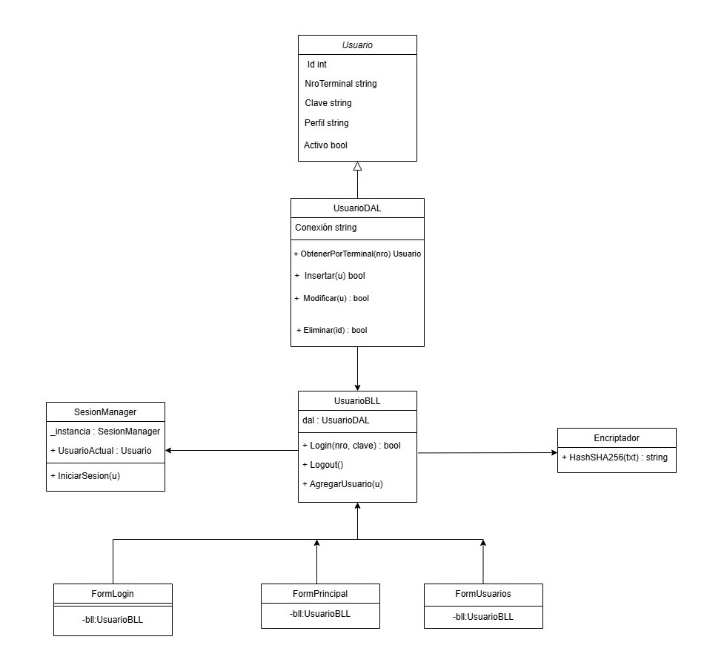

DER
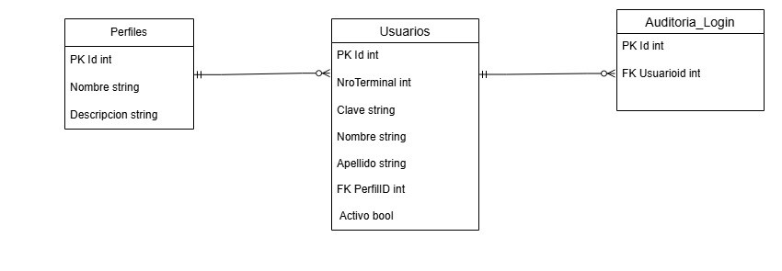

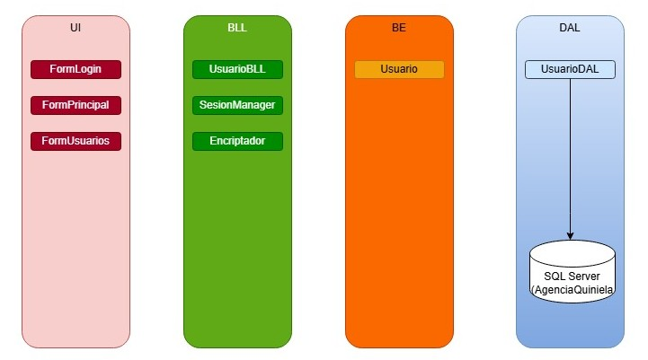

T02. Gestion de Log In / Log Out

Objetivo
Implementar el mecanismo de autenticacion y cierre de sesion del sistema, permitiendo verificar la identidad del usuario mediante su numero de terminal y contrasena. El sistema asigna el perfil correspondiente al usuario autenticado y gestiona el estado de la sesion mediante el patron de diseno Singleton, garantizando que solo exista una instancia activa de sesion en todo momento.

Descripcion detallada
Proceso de Log In
1. El usuario ingresa su numero de terminal y contrasena en el FormLogin.
2. La UI invoca el metodo Login(nroTerminal, clave) de UsuarioBLL.
3. La BLL solicita al Encriptador el hash SHA-256 de la contrasena ingresada.
4. La BLL consulta al DAL el usuario correspondiente al numero de terminal.
5. La BLL compara el hash calculado con el hash almacenado en la base de datos.
6. Si coinciden, la BLL llama a SesionManager.Instancia.IniciarSesion(usuario), almacenando el usuario en la sesion.
7. La UI abre el FormPrincipal y oculta el FormLogin.
8. Si no coinciden, se muestra un mensaje de error sin revelar cual campo es incorrecto.
Proceso de Log Out
1. El usuario hace clic en el boton de logout del FormPrincipal.
2. La UI invoca el metodo Logout() de UsuarioBLL.
3. La BLL llama a SesionManager.Instancia.CerrarSesion(), que establece UsuarioActual en null.
4. La UI cierra el FormPrincipal y muestra nuevamente el FormLogin.
Patron Singleton en SesionManager
SesionManager implementa el patron Singleton para garantizar que solo exista una instancia del gestor de sesion durante toda la ejecucion del sistema. Esto asegura que el usuario autenticado sea accesible desde cualquier capa de la aplicacion sin necesidad de pasar parametros. El constructor es privado y la instancia se crea de manera lazy (solo cuando se accede por primera vez).
Auditoria
Cada evento de login y logout queda registrado en la tabla AUDITORIA_LOGIN con la fecha, hora, identificador del usuario y el tipo de accion (LOGIN o LOGOUT). Este registro permite el control de acceso e integridad del sistema.

Diagrama de caso de uso Login
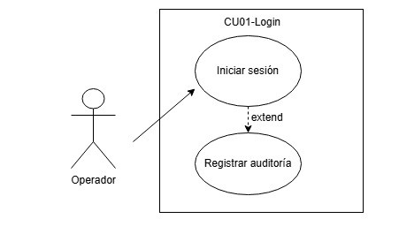
ID Y NOMBRE: | CU01- Iniciar sesion
ESTADO: | Aprobado
ACTOR PRINCIPAL: Operador
ACTORES SECUNDARIO: -
PRECONDICIONES: El usuario debe estar registrado en el sistema
PUNTOS DE EXTENSIÓN: Registrar auditoria
CONDICIÓN: El usuario ingresa usuario y contraseña
ESCENARIO PRINCIPAL:
- El operador ingresa usuario y contraseña
- El sistema encripta la contraseña (hash SHA-256)
- El sistema busca el usuario en la base de datos
- El sistema compara las credenciales
- Si son correctas,inicia sesion
- Se registra la auditoria
- Se muestra la pantalla principal

FLUJOS ALTERNATIVO: 4a Credenciales incorrectas- se muestra error y no inicia sesión

POSTCONDICIONES: Usuario autenticado en el sistema.

Diagrama de secuencia Login

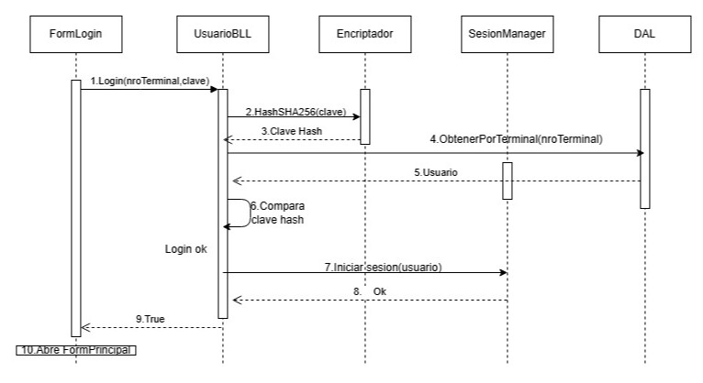

Diagrama de caso de uso LogOut
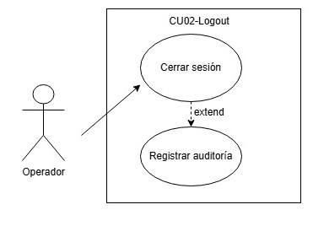
ID Y NOMBRE: | CU02- Cerrar sesion
ESTADO: | Aprobado
ACTOR PRINCIPAL: Operador
ACTORES SECUNDARIO: -
PRECONDICIONES: El usuario debe tener una sesión activa
PUNTOS DE EXTENSIÓN: Registrar auditoria
CONDICIÓN: El usuario selecciona cerrar sesión.
ESCENARIO PRINCIPAL:
- El operador solicita cerrar sesión
- El sistema elimina la sesion actual
- El sistema limpia el usuario activo
- El sistema compara las credenciales
- Se registra la auditoria
- Se redirige al Login

FLUJOS ALTERNATIVO: -

POSTCONDICIONES: Sesión finalizada

Diagrama de secuencia LogOut
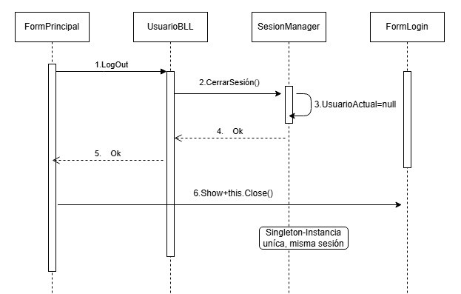

T03. Gestion de Encriptado

Objetivo
Proteger los datos sensibles del sistema, en particular las contrasenas de los usuarios, mediante la aplicacion de un algoritmo de hash criptografico. El sistema utiliza SHA-256 como mecanismo de hash unidireccional para las contrasenas, garantizando que en ningun momento se almacene ni se transmita la contraseña en texto plano.

Descripcion detallada
Algoritmo utilizado: SHA-256
SHA-256 (Secure Hash Algorithm 256 bits) es un algoritmo de hash criptografico unidireccional. Toma un texto de entrada de cualquier longitud y produce un hash de longitud fija (64 caracteres hexadecimales). Sus propiedades fundamentales son:
- Determinismo: el mismo input siempre produce el mismo hash.
- Irreversibilidad: es computacionalmente imposible obtener el texto original a partir del hash.
- Efecto avalancha: un cambio minimo en el input produce un hash completamente diferente.
- Unicidad: es extremadamente improbable que dos inputs distintos produzcan el mismo hash (colision).
Implementacion en el sistema
La clase Encriptador en la capa BLL expone un metodo estatico HashSHA256(string texto) que utiliza la clase SHA256 del namespace System.Security.Cryptography de .NET Framework. El metodo convierte el texto a bytes UTF-8, aplica el algoritmo y retorna el hash como cadena hexadecimal en minusculas.
Uso en el flujo del sistema
- Al crear un usuario: la contrasena ingresada es hasheada antes de ser persistida en la base de datos.
- Al modificar un usuario: si se proporciona una nueva contrasena, es hasheada antes de actualizar el registro.
- Al iniciar sesion: la contrasena ingresada es hasheada y comparada con el hash almacenado. Nunca se desencripta.
Ejemplo de aplicacion
Contrasena ingresada: "terminal123"
Hash SHA-256 resultante:
b3c4f2a1e9d87c6b5a4f3e2d1c0b9a8f7e6d5c4b3a2f1e0d9c8b7a6f5e4d3c2b
Este valor es el que se almacena en la columna Clave de la tabla USUARIOS.

Diagrama de caso de uso
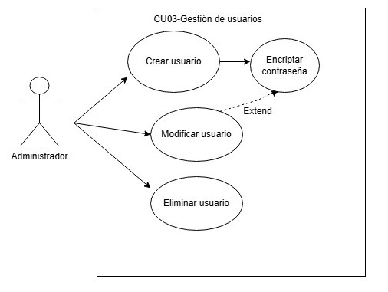

ID Y NOMBRE: | CU03- Gestion de usuarios
ESTADO: | Aprobado
ACTOR PRINCIPAL: Administrador
ACTORES SECUNDARIO: -
PRECONDICIONES: El administrador debe estar autenticado
PUNTOS DE EXTENSIÓN: Encriptar contraseña
CONDICIÓN: El administrador accede al módulo de gestión de usuarios
ESCENARIO PRINCIPAL:
- El administrador selecciona la opcion crear usuario
- Ingresa los datos del usuario
- El sistema encripta la contraseña
- El sistema guarda el usuario en la base de datos
- Se confirma la operación
FLUJOS ALTERNATIVO: A1-Modificar usuario
- El administrador selecciona un usuario existente
- Modifica los datos
- El sistema encripta la contraseña (si corresponde)
- El sistema actualiza el usuario
- Se confirma la operación
A2-Eliminar usuario
- El administrador selecciona un usuario
- El sistema elimina el usuario
- Se confirma la operación

POSTCONDICIONES: Los cambios en los usuarios quedan registrados en el sistema.

Diagrama de secuencia
